经济与管理学院 1901班 林燕梅 191090029

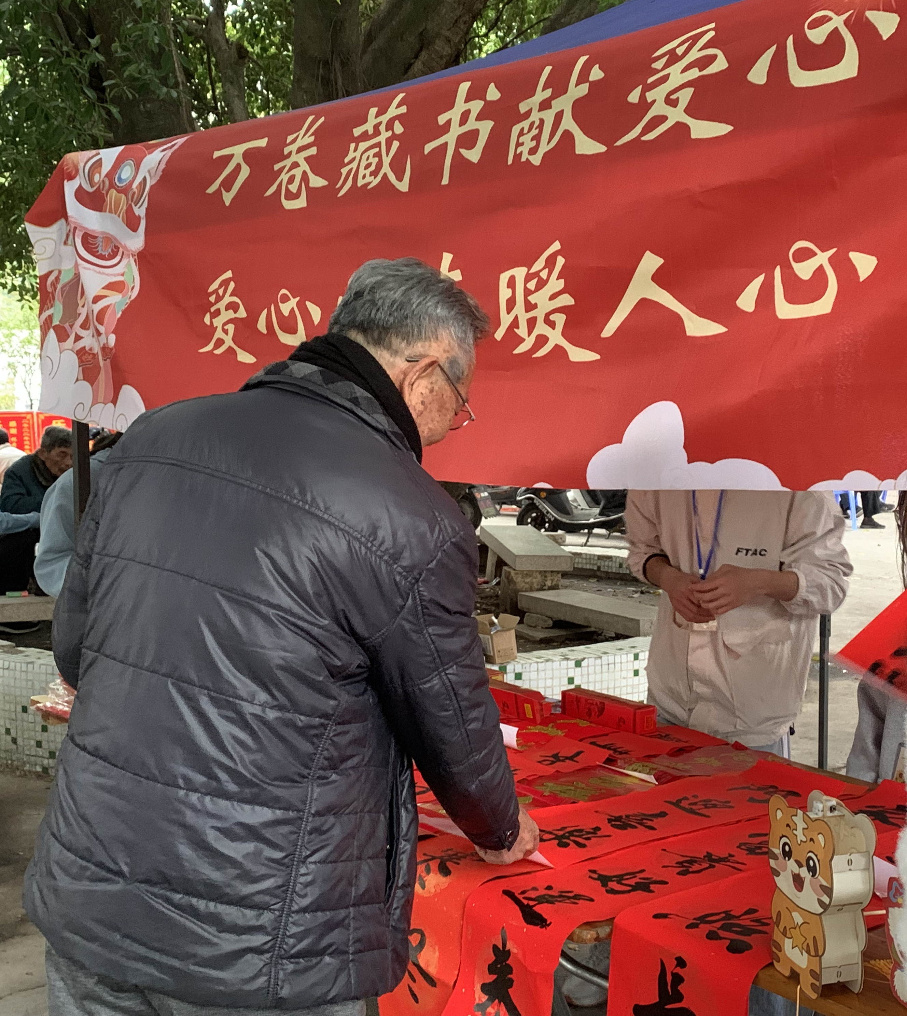

说起过年，贴春联算是家家户户必不可少的环节。在家乡的年前，就可以看到街边就已经摆出了各式各样的春联以及装饰品，给街上增添了过年的喜庆氛围。在今年，我们作为大学生公益志愿分队，也去体验了一下春联义卖的感觉。在这个过程中，我们也体验到了当地叔叔阿姨的热情以及年前人们购买年货的热闹。

